Чайный набор КТ-6181
Руководство по эксплуатации
Содержание

Общие сведения
Стильный и функциональный чайный набор Kitfort КТ-6181 состоит из чайника емкостью 2 л, кувшина с фильтром для заварки емкостью 1,2 л и базы. Набор поможет вам не только вскипятить воду, но и заварить чай или кофе.

Чайник
Корпус чайника выполнен из стекла с вставкой из пластика. Крышка выполнена из сочетания нержавеющей стали и пластика. Мерная шкала находится на боковой стороне стеклянной части корпуса. Ручка чайника пластиковая, что позволяет комфортно и удобно держать чайник в руке, не боясь, что он выскользнет. Конструкция чайника не позволяет ручке нагреваться, поэтому браться за нее абсолютно безопасно. Внутренняя поверхность чайника выполнена из металла и стекла.
Нагревательный элемент (ТЭН) у чайника скрытый и находится в донной части. Сверху он закрыт специальной металлической пластиной из нержавеющей стали, благодаря которой исключается прямой контакт ТЭНа с водой. Такая конструкция препятствует образованию накипи, облегчает уход и снижает шум при нагревании воды.
Центральный контакт для чайника на базе дает возможность ставить чайник на нее в любом положении, обеспечивая вращение на 360°. Чайник имеет защиту от перегрева и защиту от включения без воды.

Кувшин для заварки
Кувшин для заварки изготовлен из термостойкого стекла и имеет съемный фильтр для чая или кофе. В месте установки кувшина на базу присутствует скрытый нагревательный элемент с функцией поддержания тепла.

База
На базе расположены сенсорные кнопки с дисплеем для установки автоматических режимов работы и выбора температуры. База изготовлена из стеклокерамики, устойчивой к царапинам.

Комплектация
- Чайник — 1 шт.
- Кувшин с крышкой, фильтром и держателем фильтра — 1 шт.
- База — 1 шт.
- Руководство по эксплуатации — 1 шт.
- Коллекционный магнит — 1 шт.*
*опционально

Устройство чайного набора

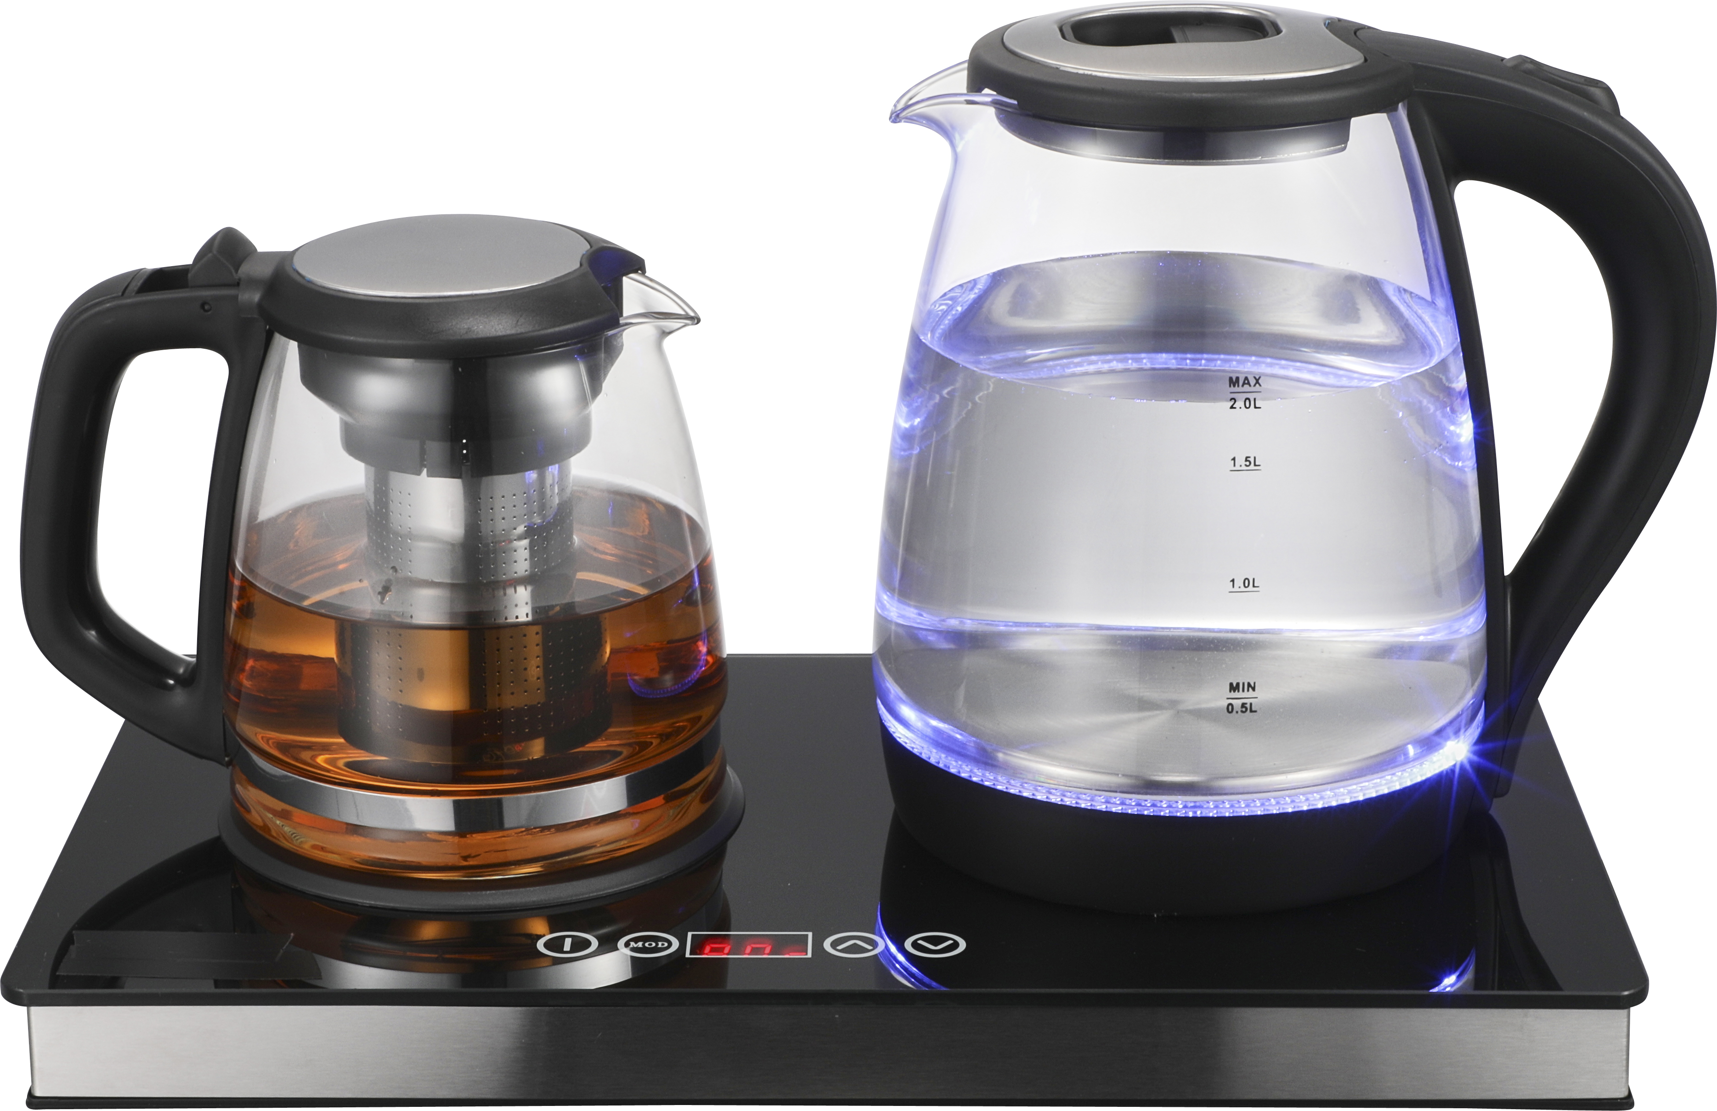
Крышка кувшина
Держатель фильтра
Ручка кувшина
Кувшин
Фильтр
База
Кнопка открывания крышки
Крышка чайника
Чайник
Кнопка «Вкл/Выкл» чайника
Ручка чайника
Мерная шкала
Вставить панель из ТКСЛ
Панель управления

Панель управления
Вставить панель из ТКСЛ

Кнопка включения поддержания тепла
Режим
Дисплей
Больше
Меньше

На базе находятся сенсорные кнопки для выбора температурного режима и настройки температуры нагрева.
Автоматический режим для чая — 80 ºС, для кофе 70 ºС. Ручная настройка кнопками «Больше» и «Меньше» для чая возможна от 75 ºС до 85 ºС, для кофе от 60 ºС до 80 ºС с шагом 1 ºС.
На дисплее отображается выбранная температура подогрева воды в кувшине.

Подготовка к работе и использование

Подготовка к работе
Установите базу на ровную поверхность на расстоянии не менее 10 см от стены и края стола. Сверху, при установленном чайнике должно оставаться не менее 20 см свободного пространства, не рекомендуется ставить чайник с базой на полку, так как выходящий пар может испортить покрытие мебели. Подключите базу к сети электропитания.
Перед началом использования ополосните чайник изнутри водой, налейте воду до отметки МАКС, затем вскипятите и слейте. Повторите процедуру два раза.

Кипячение воды
Нажмите на кнопку открывания крышки и откройте крышку.
Налейте воду в чайник до уровня между отметками МИН и МАКС и закройте крышку. Установите чайник на базу.
Нажмите на ручке чайника кнопку «Вкл/Выкл». Загорится световой индикатор, чайник начнет нагреваться. После закипания воды чайник автоматически отключится, индикатор погаснет.
Примечание. Прежде чем снять чайник с подставки дождитесь его автоматического выключения либо выключите чайник вручную. Не снимайте с подставки работающий чайник.
Для отключения чайника вручную нажмите на кнопку «Вкл/Выкл».
Внимание! Не наливайте в чайник слишком много воды (выше отметки МАКС), в противном случае она может выплеснуться из чайника при закипании.

Заваривания чая и кофе
Вскипятите воду в чайнике, как это описано в главе «Кипячение воды».
Снимите крышку с кувшина для заварки и извлеките фильтр. Отмерьте нужное количество чая или молотого кофе и высыпьте в фильтр.
Примечание. Используйте кофе среднего или грубого помола. Для заваривания чая в фильтр также можно положить чайные пакетики.
Поместите фильтр в центр держателя.
Снимите чайник с базы и осторожно налейте воду в кувшин для заварки не выше максимальной отметки.
Дождитесь, когда напиток заварится. Для того, чтобы кофе не остыл, воспользуйтесь функцией поддержания тепла.

Поддержание тепла в кувшине и заваривание кофе
Чтобы поддерживать заваренный напиток горячим установите заварочный кувшин в специальную выемку на базе.
Нажмите на базе кнопку включения поддержания тепла. На дисплее отобразится температура по умолчанию, и прибор начнет подогрев кувшина.
По умолчанию установлен режим «Чай». В этом режиме в кувшине будет поддерживаться постоянная температура 80 ^{о}С. Чтобы заварить кофе смените режим, нажав на соответствующую кнопку. Для приготовления кофе в кувшине будет поддерживаться постоянная температура 70 ^{о}С.
Если вам необходимо изменить температуру, которая будет поддерживаться в кувшине, то в любом режиме нажимайте на кнопки «Больше» и «Меньше». Настройка кнопками «Больше» и «Меньше» для чая возможна от 75 ºС до 85 ºС, для кофе от 60 ºС до 80 ºС с шагом 1 ºС. Выбранная температура отображается на дисплее.
Если больше не производить никаких действий на панели управления, то прибор будет поддерживать выбранный температурный режим в течение четырех часов, после чего отключит подогрев.
Для отключения подогрева вручную нажмите на кнопку включения поддержания тепла на базе.
Внимание! При включенном режиме поддержания тепла нагревательная поверхность для кувшина греется, даже когда кувшин не установлен на базу. Во избежание получения ожогов и перегрева всегда выключайте нагрев, если кувшина нет на базе или он пустой.
Примечание. Поддержание тепла в кувшине работает независимо от работы чайника.

Советы
Не наливайте в чайник слишком много воды (выше отметки МАКС), в противном случае вода будет выплескиваться из чайника при закипании.
Процесс нагрева воды сопровождается некоторым шумом, который является характерной чертой всех чайников с дисковым нагревателем. В процессе нагрева шум может прекратиться вовсе. Это не должно вас пугать. Не стоит выключать чайник, так как чайник продолжает свою работу. Через несколько секунд шум появится вновь.
Чтобы вода после кипячения быстрее остыла до нужной температуры, можно открыть крышку.
Под кувшином может образоваться небольшое количество воды. Это нормальное явление из-за конденсации водяного пара.

Чистка и обслуживание
Регулярно протирайте корпус чайника и подставку влажной тканью. Перед проведением обслуживания отключайте базу от сети электропитания. Не используйте для мытья посудомоечную машину.
Кувшин для заварки и фильтр мойте в проточной воде с мылом.
Перед проведением обслуживания отключайте базу от сети электропитания.
Для увеличения срока службы чайника своевременно удаляйте накипь.
- Поместите в чайник средство для удаления накипи (можно использовать 250 мл 9% раствора уксусной кислоты, либо 3 г лимонной кислоты, растворенной в 100 мл воды).
- Залейте 0,5 л воды и доведите до кипения.
- Дождитесь, когда раствор остынет, и слейте его.
- Несколько раз ополосните чайник, вытрите дно насухо и оставьте на несколько часов для образования защитной оксидной пленки на поверхности металла.
- После этого вскипятите в чайнике воду и слейте ее.
- Для предотвращения образования накипи рекомендуется использовать фильтрованную воду, очищенную от минералов, солей и металлов.

Появление следов ржавчины и очистка чайника от них
После нескольких кипячений на дне чайника может появиться налет ржавчины —
это результат использования воды с высоким содержанием железа. Этот налет — не ржавление самого металла дна, это ржавчина, осевшая из воды на дно чайника. Она обычно оседает в виде небольших пятен. Во время закипания воды на дне чайника начинают образовываться пузырьки, которые при дальнейшем нагреве становятся больше, отрываются и поднимаются вверх. Внутри пузырьков содержится воздух, растворенный в воде, и водяной пар. Ржавчина отлагается в точках появления пузырьков на дне.
Во избежание отложения ржавчины следует кипятить фильтрованную воду или регулярно механически счищать ее жесткой щеткой. Точки ржавчины очень легко счищаются жесткой стороной обычной губки для мытья посуды. Также их можно очистить химически — лимонной кислотой, и после дать чайнику хорошенько просохнуть перед следующим использованием.
Есть простой способ удаления отложений ржавчины с помощью дольки лимона. Вся процедура занимает 10–15 минут.
- Возьмите дольку лимона без косточек толщиной 3–5 мм и натрите ею дно чайника.
- Налейте воду в чайник на 1–2 сантиметра, оставив там лимон.
- Включите чайник и нагрейте воду, но не доводите ее до кипения: выключите чайник вручную.
- Подождите 1–2 минуты и слейте воду.
- Несколько раз ополосните чайник, вытрите дно насухо и оставьте на несколько часов для образования защитной оксидной пленки на поверхности металла.
Рекомендуется регулярно проводить эту процедуру. Если своевременно не счищать ржавчину со дна чайника, она может вступить в реакцию с металлом дна, и тогда счистить ее будет затруднительно.

Уход и хранение
Регулярно протирайте базу и места установки чайника и кувшина влажной тряпкой, затем сухой мягкой тканью.
Храните чайный набор в сухом и прохладном месте, недоступном для детей.
Перед длительным хранением удалите всю воду из чайника и кувшина и просушите их. На длительное хранение убирайте чайный набор в пакет или коробку для защиты от пыли и грязи.

Устранение неполадок

Чайник или база не включаются, индикация не горит
Возможная причина | Решение
Нет напряжения в сети | Проверьте наличие напряжения в сети

Капли воды на подставке
Возможная причина | Решение
Уровень воды превышал максимальный | Не наливайте воду в чайник выше отметки МАКС

Капли воды под кувшином
Возможная причина | Решение
Конденсация водяного пара | Это нормальное явление и не является неисправностью

Капли на стекле внутри чайника
Возможная причина | Решение
При образовании пара часть воды может конденсироваться и оседать в виде капель на стекле чайника | Это нормально и не является неисправностью

Вода имеет запах пластика
Возможная причина | Решение
Чайник еще не был в эксплуатации или редко используется | Вскипятите чайник с водой и слейте. Если запах не устранился, наполните чайник до отметки МАКС и добавьте 2 чайные ложки соды. Доведите воду до кипения, слейте воду. Затем тщательно промойте чайник

Чайник не отключается при закипании
Возможная причина | Решение
Крышка закрыта неплотно | Если крышка закрыта неплотно, механизм автоотключения при закипании может не сработать

На внешней стороне чайника или под подставкой скапливается вода
Возможная причина | Решение
В чайнике слишком много воды, и она выплескивается при кипении | Отключите прибор от электрической сети. Насухо протрите корпус чайника и базу. Проверьте уровень воды в чайнике, он не должен превышать предельно допустимый
Вода попала на внешнюю сторону чайника при наполнении | Отключите прибор от электрической сети. Насухо протрите корпус чайника и базу
Чайник протекает | Немедленно отключите прибор от электрической сети и насухо протрите его. Проверьте чайник на наличие протечки. Если протечка обнаружилась, не используйте чайник, обратитесь в сервисный центр

Если ваша ситуация не отображена выше, пишите нам на адрес info@kitfort.ru, приложив фотографии или видеофайлы, фиксирующие вашу проблему. Пришлите также фотографию наклейки с серийным номером, расположенную на дне или на задней части корпуса устройства.
По вопросам приобретения расходных материалов или аксессуаров пишите нам на info@kitfort.ru.

Технические характеристики
- Напряжение: ~220–240 В, 50 Гц
- Мощность: 1500 Вт
- Класс защиты от поражения электрическим током: I
- Емкость чайника: 2 л
- Емкость кувшина: 1,2 л
- Материал колбы чайника: стекло
- Материал колбы кувшина: стекло
- Длина шнура: 0,7 м
- Размер устройства: 450 х 210 x 260 мм
- Размер упаковки: 410 х 230 х 240 мм
- Вес нетто: 2,6 кг
- Вес брутто: 3,0 кг

Срок службы: 2 года
Срок гарантии: 1 год
Товар сертифицирован Значком: EAC
Производитель: Чжуншань Минлай Илектрикэл Эплаенсис Ко., Лтд. Минлай Индастриэл Зоун, Фуша Таун, Чжуншань, Гуандун, Китай.
Импортер: ООО «Аэро-Трейд». 197022, г. Санкт-Петербург, Инструментальная ул., д. 3, лит. Х, офис 1.
Страна происхождения: Китай.
Уполномоченная организация для принятия претензий на территории РФ: ООО «Аэро-Трейд». 197022, г. Санкт-Петербург, Инструментальная ул., д. 3, лит. Х, офис 1.
Горячая линия производителя: 8-800-775-56-87 (пн-пт с 9:30 до 17:30 по московскому времени), info@kitfort.ru
Адреса сервисных центров вы можете узнать у оператора горячей линии или на сайте kitfort.ru
Требуется особая утилизация. Во избежание нанесения вреда окружающей среде необходимо отделить данный объект от обычных отходов и утилизировать его наиболее безопасным способом, например, сдать в специальные места по утилизации.
Месяц и год изготовления указаны на нижней стороне упаковочной коробки.
Производитель имеет право на внесение изменений в дизайн, комплектацию, а также в технические характеристики изделия в ходе совершенствования своей продукции без дополнительного уведомления об этих изменениях.

Условия гарантии
Накипь на дне и стенках чайника может нарушить алгоритм работы чайника и корректность показаний датчика температуры. Эти случаи не являются гарантийными. Рекомендуется очищать чайник в соответствии с главой «Чистка и обслуживание».
Наслоение накипи и образование пятен на дне являются следствием использования некачественной воды с высоким содержанием железа, солей и минералов. Случаи повреждения чайника вследствие использования некачественной воды не являются гарантийными. Появление пятен на дне не является гарантийным случаем. В случае появления пятен на дне проведите очистку чайника в соответствии с главой «Чистка и обслуживание».
Механическое повреждение корпуса, аксессуаров или составных частей устройства не является гарантийным случаем.

Меры предосторожности
Пожалуйста, внимательно прочтите инструкцию по эксплуатации. Обратите особое внимание на меры предосторожности. Всегда держите инструкцию под рукой.
- Чайник имеет защиту от перегрева и от включения без воды. Тем не менее, не стоит допускать ситуаций ее срабатывания во избежание преждевременного выхода чайника из строя.
- Не включайте чайник без воды. Не включайте поддержание тепла, если на базе нет кувшина или если в нем нет воды.
- Перед снятием чайника с подставки дождитесь его автоматического выключения или выключите его кнопкой.
- Во избежание перегрева нагревательного элемента не выливайте всю воду из только что закипевшего чайника. В противном случае может сработать защита от перегрева, т.к. сразу после закипания ТЭН нагрет и ему требуется несколько секунд, чтобы отдать накопленное тепло воде. Во избежание этого оставьте немного воды на донышке, либо во время наливания периодически возвращайте чайник в вертикальное положение, чтобы дно чайника омывалось водой.
- Если защита от перегрева сработала, подождите несколько минут, пока чайник остынет. После этого налейте воду, не превышая уровень МАКС, и включите чайник кнопкой включения.
- После того как вы слили из чайника всю горячую воду, не наливайте в него сразу же холодную во избежание термических ударов. Подождите 1–2 минуты, пока чайник остынет, и только потом залейте воду.
- Корпус чайника может нагреваться во время работы. Не касайтесь горячих поверхностей, будьте осторожны! Не касайтесь места под кувшином, если включена функция поддержания температуры.
- Устройство предназначено для использования в бытовых условиях и может применяться в квартирах, загородных домах, гостиничных номерах, офисах и других подобных местах для непромышленной и некоммерческой эксплуатации.
- Используйте устройство только по назначению и в соответствии с указаниями, изложенными в данном руководстве. Нецелевое использование устройства будет считаться нарушением условий надлежащей эксплуатации.
- Перед подключением устройства к электрической розетке убедитесь, что параметры электропитания, указанные на нем, совпадают с параметрами используемого источника питания.
- Для предотвращения поражения электрическим током не погружайте устройство в воду и другие жидкости.
- Не переносите подставку, взявшись за шнур питания. Не тяните за шнур питания при отключении вилки от розетки.
- Не используйте устройство, если шнур питания, вилка или другие части чайного набора повреждены. Во избежание поражения электрическим током не разбирайте устройство самостоятельно — для его ремонта обратитесь к квалифицированному специалисту. Помните, неправильная сборка устройства повышает опасность поражения электрическим током при эксплуатации.
- Контролируйте работу чайника, когда рядом находятся дети и домашние животные.
- Устанавливайте чайный набор только на устойчивую горизонтальную поверхность на расстоянии не менее 10 см от стены и края стола. Устанавливайте чайный набор так, чтобы дети не могли дотронуться до его горячих поверхностей.
- Не пытайтесь обойти блокировку включения устройства.
- Не допускайте падения чайного набора и не подвергайте его ударам.
- Храните устройство в недоступных детям местах.
- Используйте только предлагаемые производителем аксессуары. Использование иных дополнительных принадлежностей может привести к поломке устройства или получению травм.
- Прибор имеет нагреваемую поверхность. Лица, не чувствительные к нагреву, должны быть осторожны при пользовании прибором.
- Если из корпуса чайника или кувшина вытекает вода, прибором пользоваться нельзя.
- При повреждении шнура питания его замену во избежание опасности должны производить изготовитель, сервисная служба или подобный квалифицированный персонал.

